**Научная статья: Анализ данных с использованием Data Mining**

Богдашов Артём

**Актуальность темы:**

Анализ данных с использованием Data Mining остается актуальной и важной темой в современном мире по следующим причинам:

1. Большие объемы данных: В современном мире накапливается огромное количество данных, и их объем постоянно растет. Data Mining позволяет извлекать ценные знания и паттерны из этих данных, что может быть полезным для принятия решений в бизнесе, медицине, науке и других областях.
2. Улучшение принятия решений: Анализ данных с использованием Data Mining позволяет компаниям и организациям принимать более обоснованные и информированные решения. Это особенно важно в условиях быстро меняющегося бизнес-окружения.
3. Оптимизация бизнес-процессов: Data Mining может помочь выявить эффективные способы оптимизации бизнес-процессов, что ведет к снижению издержек и увеличению прибыли.
4. Предсказательная аналитика: Data Mining позволяет создавать модели для прогнозирования будущих событий и трендов. Это полезно для разработки стратегий и планирования на будущее.
5. Персонализация и рекомендации: Алгоритмы Data Mining используются для создания персонализированных рекомендаций и рекламных кампаний, что улучшает опыт пользователей и помогает компаниям привлекать и удерживать клиентов.
6. Медицинская диагностика: В медицинской области Data Mining применяется для анализа медицинских данных и выявления паттернов, что может помочь в диагностике и предсказании заболеваний.
7. Научные исследования: Data Mining играет важную роль в научных исследованиях, позволяя анализировать и обрабатывать большие объемы данных в различных областях, таких как физика, биология, экология и др.
8. Борьба с мошенничеством и кибератаками: Data Mining используется для выявления аномалий и паттернов, свидетельствующих о мошенничестве и кибератаках, что помогает в обеспечении безопасности данных и систем.

В целом, Data Mining остается актуальной темой и непрерывно развивается вместе с появлением новых методов и технологий, что делает его неотъемлемой частью современной аналитики данных и принятия решений.

**Аннотация**:

Анализ данных с использованием Data Mining - это процесс извлечения ценной информации и знаний из больших объемов данных с помощью различных методов и алгоритмов. В данной статье рассмотрены основные концепции и методы Data Mining, его применение и значение в современном мире.

**Введение**

Data Mining (или горное дело данных) - это процесс обнаружения ранее неизвестных и полезных шаблонов, закономерностей и знаний в больших объемах данных. Он играет важную роль в многих областях, таких как бизнес, медицина, наука и другие. Data Mining позволяет преобразовывать необработанные данные в ценную информацию, которая может быть использована для принятия решений и улучшения процессов.

**Основы Data Mining**

1. **Сбор данных**:

Сбор данных - первый и критически важный этап Data Mining. На этом этапе данные собираются из различных источников, таких как базы данных, текстовые документы, веб-страницы, датчики и другие. Важно правильно определить цели сбора данных и выбрать соответствующие источники. Данные могут быть структурированными (например, таблицы баз данных) или неструктурированными (текст, изображения, аудио и видео).

2. **Предобработка данных**:

Предобработка данных - это неотъемлемый этап Data Mining, поскольку сырые данные часто содержат ошибки, пропуски, выбросы и шум. В ходе предобработки выполняются следующие задачи:

* **Очистка данных**: Обнаружение и исправление ошибок и неточностей в данных. Например, это может включать в себя удаление дубликатов или коррекцию некорректных значений.
* **Заполнение пропущенных значений**: Если в данных есть пропущенные значения, необходимо решить, как их заполнить. Это может быть выполнено с использованием различных методов, таких как заполнение средними значениями или использование алгоритмов машинного обучения.
* **Преобразование данных**: Иногда данные требуют преобразования, чтобы сделать их более подходящими для анализа. Например, текстовые данные могут быть преобразованы в числовой формат.

3. **Выбор признаков (фичей)**:

Выбор признаков - это процесс определения наиболее важных атрибутов или характеристик данных, которые будут использоваться в анализе. Не все признаки могут быть полезными, и некоторые из них могут добавлять шум в модель. Правильный выбор признаков помогает улучшить эффективность алгоритм Конечная цель анализа данных с использованием методов Data Mining заключается в выявлении полезных знаний, паттернов и информации из больших объемов данных. Процесс Data Mining включает в себя следующие этапы:

1. **Понимание задачи и подготовка данных**:
   * Определение целей анализа: На этом этапе определяются конкретные цели и задачи анализа данных. Например, может быть задачей классификации, кластеризации или прогнозирования.
   * Сбор и подготовка данных: Данные собираются из различных источников и очищаются от ошибок, пропущенных значений и несоответствий. Также проводится их преобразование и агрегация, если это необходимо.
2. **Выбор алгоритмов**:
   * Выбор алгоритмов: На этом этапе выбираются конкретные алгоритмы Data Mining, которые наиболее подходят для решения поставленных задач. Например, для классификации могут использоваться алгоритмы решающих деревьев, а для кластеризации - алгоритмы K-средних.
3. **Применение алгоритмов**:
   * Обучение моделей: Данные подаются на вход выбранным алгоритмам для обучения моделей. Например, при классификации модель обучается на данных с известными метками классов.
   * Выявление паттернов: Алгоритмы Data Mining анализируют данные и выявляют в них различные паттерны, зависимости и закономерности.
4. **Интерпретация результатов**:
   * Анализ результатов: Полученные результаты и модели анализируются с целью выделения значимых закономерностей и паттернов. Это может включать в себя визуализацию данных и выделение ключевых признаков.
   * Принятие решений: Интерпретированные результаты используются для принятия решений в контексте поставленных задач. Например, на основе результатов анализа данных можно принимать решения о стратегии маркетинга, оптимизации производства или оценке рисков.
   * Создание моделей: На основе выявленных закономерностей можно создавать предсказательные модели, которые будут использоваться для прогнозирования будущих событий или поведения.

Процесс Data Mining является итеративным, и результаты анализа могут использоваться для уточнения поставленных задач и улучшения моделей. Этот процесс позволяет компаниям и организациям извлекать ценную информацию из данных и принимать более обоснованные решения на основе этой информации.

мов Data Mining и сократить время обработки данных.

1. **Применение алгоритмов Data Mining**: На этом этапе применяются различные алгоритмы, такие как классификация, кластеризация, ассоциативные правила и регрессия, для выявления закономерностей и шаблонов в данных.
2. **Интерпретация результатов**: Полученные результаты анализируются и интерпретируются для принятия решений или создания моделей.

**Применение Data Mining**

Data Mining находит свое применение в различных областях:

**1. Бизнес**

Data Mining помогает бизнесам оптимизировать процессы, прогнозировать спрос, анализировать поведение клиентов и улучшать маркетинговые стратегии.

**2. Медицина**

В медицине Data Mining используется для анализа медицинских данных, выявления паттернов заболеваний и создания систем поддержки принятия решений для врачей.

**3. Наука**

В научных исследованиях Data Mining помогает обнаруживать новые тенденции и зависимости в данных, что способствует развитию науки.

Data Mining в Python может быть выполнен с использованием различных библиотек и инструментов, таких как Pandas, NumPy, Scikit-Learn, Matplotlib и другие. Вот несколько примеров задач Data Mining и их реализации на Python:

**4. Matplotlib: для визуализации**

Библиотека Matplotlib является одной из самых популярных библиотек для визуализации данных в Python. Она предоставляет множество функций для создания графиков, диаграмм и других типов визуализации. Одной из главных особенностей библиотеки является ее гибкость и настраиваемость. Она позволяет создавать красивые и информативные графики, управляя каждым аспектом их внешнего вида.

Библиотека Matplotlib также поддерживает множество форматов файлов для сохранения графиков, включая PNG, PDF, SVG и другие. Это делает ее удобной для использования в научных публикациях и документации. Она широко используется в научных и инженерных проектах, таких как анализ данных, моделирование и визуализация результатов вычислений.

Кроме того, библиотека Matplotlib имеет большое сообщество пользователей и разработчиков, которые постоянно работают над улучшением ее функциональности и производительности. После анализа данные нужно представить в удобном для восприятия виде. Для этого используют инструменты визуализации. Они есть в некоторых других пакетах, но Matplotlib поддерживает максимум различных графиков и диаграмм.

Matplotlib отображает ваши данные на Figures (например, windows, виджеты Jupyter и т. Д.), Каждый из которых может содержать одну или несколько Axesобластей, Где точки могут быть указаны в терминах координат xy (или тета-r на полярном графике, x-y-z на 3D-графикеи т.д.). Самый простой способ создания фигуры с осями - использовать pyplot.subplots. Затем мы можем использовать Axes.plotдля рисования некоторых данных по осям:

Товар A и Товар B) за несколько месяцев, и мы хотим создать график, чтобы визуализировать эту информацию.

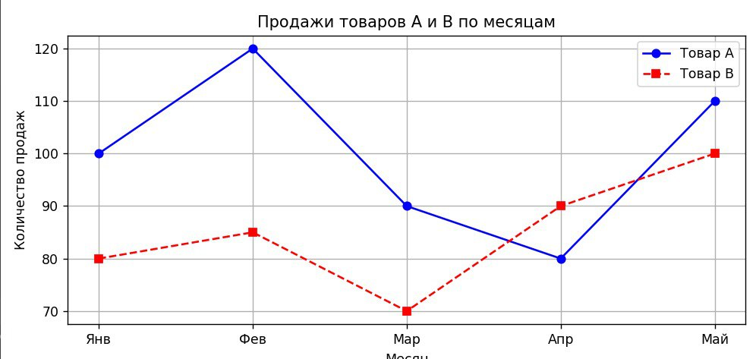

Matplotlib позволяет строить графики такого вида на основе данных и математических функций.

Особенности Matplotlib:

● Позволяет быстро строить диаграммы и графики разных видов, настраивать их оформление.

● Поддерживает API для интеграции графиков в разработанные приложения.

● Умеет форматировать диаграммы и графики для более простого восприятия.

**5.Ассоциативные правила с использованием библиотеки mlxtend:**

Ассоциативные правила - это метод анализа данных, который используется для поиска интересных и сильных связей между элементами в наборе данных. Основная цель - выявить, какие элементы или события часто совместно встречаются или ассоциируются друг с другом. Этот метод часто используется в задачах анализа транзакционных данных, таких как покупки в магазине или действия пользователей на веб-сайте.

Библиотека **mlxtend** - это библиотека для Python, которая предоставляет инструменты для анализа данных и машинного обучения, включая анализ ассоциативных правил.

Пример анализа ассоциативных правил с использованием библиотеки **mlxtend** включает в себя следующие шаги:

1. **Подготовка данных**: Обычно данные представлены в виде таблицы, где строки представляют транзакции, а столбцы представляют элементы (например, товары, категории или действия).
2. **Поиск частых наборов**: Сначала определяются наборы элементов, которые часто встречаются вместе в транзакциях. Это делается с помощью алгоритма, такого как Apriori, который находит наборы элементов, удовлетворяющие заданным критериям поддержки (support) и уверенности (confidence).
3. **Генерация ассоциативных правил**: На основе частых наборов элементов генерируются ассоциативные правила, которые описывают связи между элементами. Эти правила могут иметь формат "Если X, то Y", где X и Y - наборы элементов.
4. **Оценка правил**: Правила оцениваются на основе метрик, таких как уверенность, поддержка, lift и другие. Эти метрики позволяют определить, насколько сильными и интересными являются правила.
5. **Интерпретация результатов**: После оценки ассоциативных правил результаты могут быть интерпретированы для принятия решений. Например, магазин может использовать эти правила для оптимизации размещения товаров или для рекомендации товаров покупателям.

Пример кода для анализа ассоциативных правил с использованием **mlxtend** будет аналогичным примеру, который я привел ранее в предыдущем ответе. Это включает в себя загрузку данных, поиск частых наборов элементов и генерацию ассоциативных правил.

**Заключение**

Data Mining - мощный инструмент для анализа данных и извлечения ценной информации. Он играет важную роль в различных областях и продолжает развиваться с развитием технологий. Эффективное использование Data Mining может привести к улучшению процессов, принятию более обоснованных решений и созданию новых знаний.

**Вывод:**

Data Mining - мощный инструмент для анализа данных и выявления ценных знаний в больших объемах информации. Он находит применение в бизнесе, медицине и научных исследованиях, способствуя улучшению процессов и принятию более обоснованных решений. Развитие технологий и доступность данных поддерживают актуальность Data Mining, делая его важным инструментом для анализа и извлечения ценной информации.

**Литературный обзор**

1. Han, J., Kamber, M., & Pei, J. (2011). Data mining: concepts and techniques. Elsevier.
2. Witten, I. H., Frank, E., Hall, M. A., & Pal, C. J. (2016). Data mining: practical machine learning tools and techniques. Morgan Kaufmann.
3. Provost, F., & Fawcett, T. (2013). Data science for business: What you need to know about data mining and data-analytic thinking. O'Reilly Media.

**Список литературы**

Анализ данных: список литературы на 2021 год.

1. Бабенко М. А., Левин М. В. Введение в теорию алгоритмов и структур данных. — М.: МЦНМО. 2020. 144 с.
2. Бенгфорт, Б. Прикладной анализ текстовых данных на Python. Машинное обучение и создание приложений обработки естественного языка / Б. Бенгфорт. — СПб.: Питер, 2019. — 368 c.